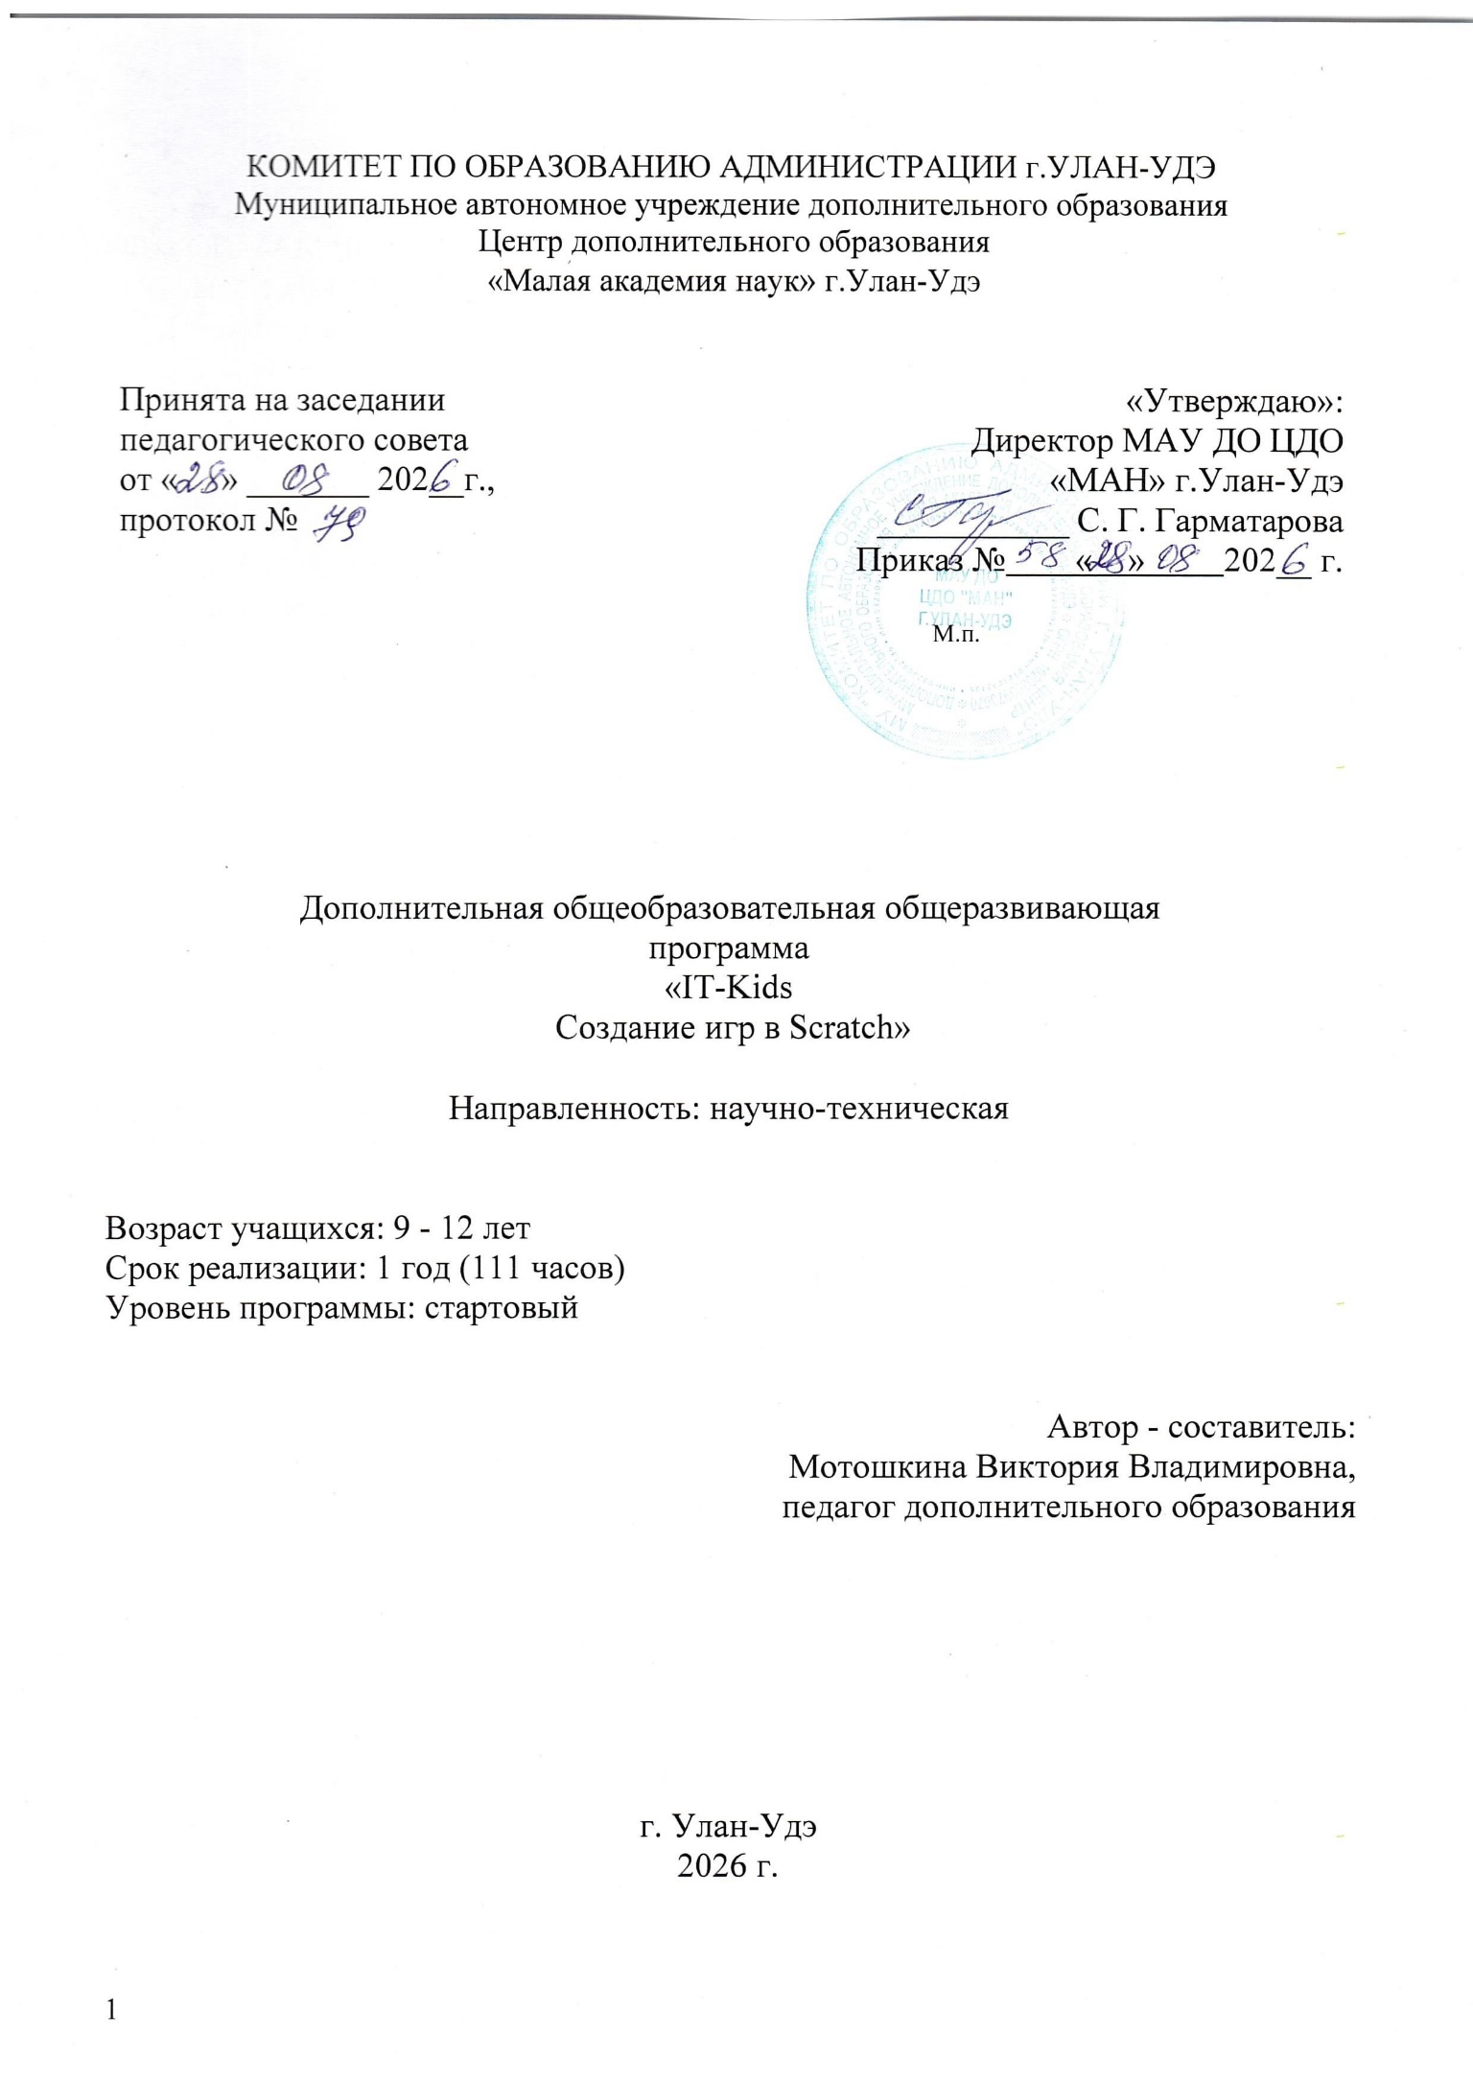
КОМИТЕТ ПО ОБРАЗОВАНИЮ АДМИНИСТРАЦИИ г.УЛАН-УДЭ
Муниципальное автономное учреждение дополнительного образования
Центр дополнительного образования
«Малая академия наук» г.Улан-Удэ

Принята на заседании  педагогического совета  от « » _______ 202__г.,  протокол № | «Утверждаю»:  Директор МАУ ДО ЦДО  «МАН» г.Улан-Удэ  ___________ С. Г. Гарматарова  Приказ № « » 202__ г.

М.п.

Дополнительная общеобразовательная общеразвивающая
программа
«IT-Kids
Создание игр в Scratch»

Направленность: научно-техническая

Возраст учащихся: 9 - 12 лет
Срок реализации: 1 год (111 часов)
Уровень программы: стартовый

Автор - составитель:
Мотошкина Виктория Владимировна,
педагог дополнительного образования

г. Улан-Удэ
2026 г.

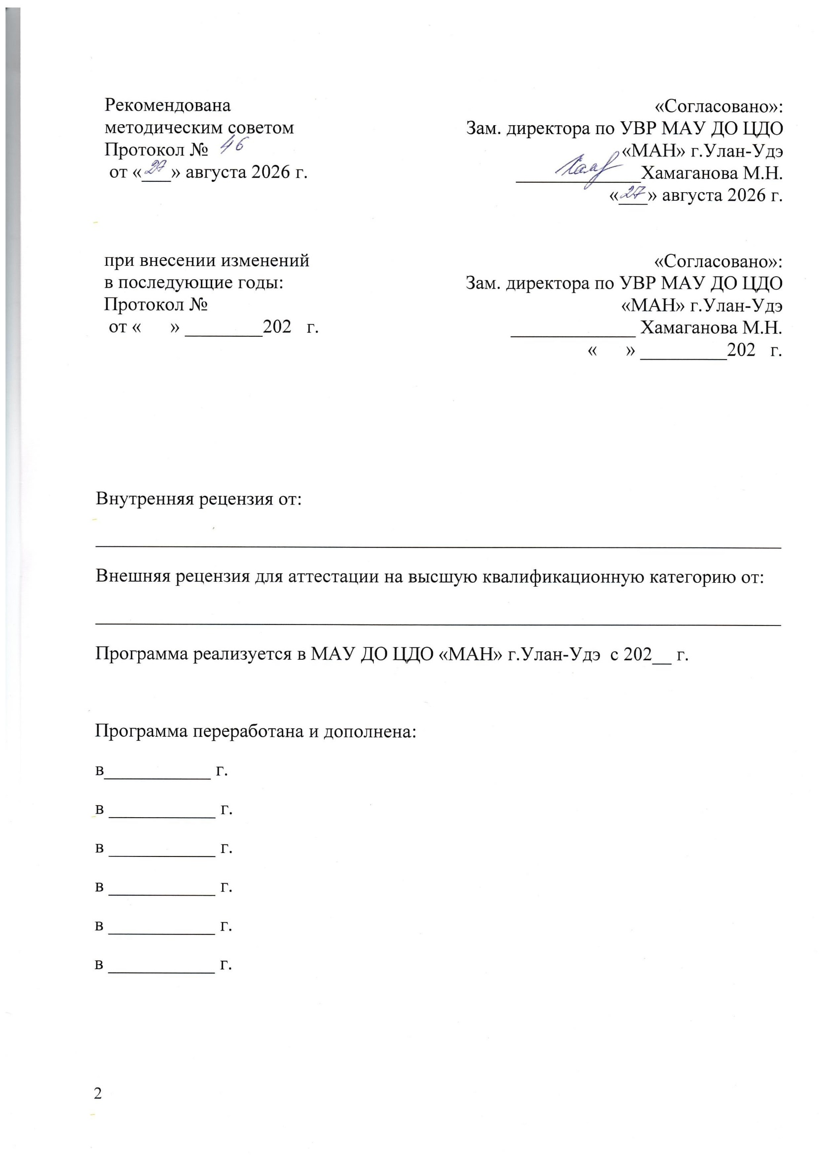
Рекомендована  методическим советом  Протокол №  от «___» августа 2026 г. | «Согласовано»:  Зам. директора по УВР МАУ ДО ЦДО «МАН» г.Улан-Удэ  _____________Хамаганова М.Н.  «___» августа 2026 г.
при внесении изменений  в последующие годы:  Протокол №  от « » ________202 г. | «Согласовано»:  Зам. директора по УВР МАУ ДО ЦДО «МАН» г.Улан-Удэ  _____________ Хамаганова М.Н.  « » _________202 г.

Внутренняя рецензия от:
_______________________________________________________________________
Внешняя рецензия для аттестации на высшую квалификационную категорию от:
_______________________________________________________________________
Программа реализуется в МАУ ДО ЦДО «МАН» г.Улан-Удэ с 202__ г.

Программа переработана и дополнена:
в___________ г.
в ___________ г.
в ___________ г.
в ___________ г.
в ___________ г.
в ___________ г.

Пояснительная записка
Программа «IT-Kids. Создание игр в Scratch» предназначена для учащихся 3-6 классов (9-12 лет) общеобразовательных школ, получающих дополнительное образование в МАУ ДО ЦДО «Малая академия наук».
Программа представляет собой начальный, подготовительный этап направления «Программирование», интегрирована в общую систему технического направления «Программирование» МАУ ДО ЦДО «Малая академия наук» и рассчитана на 1 год.
В соответствии с внутренним Приказом ЦДО «МАН» и Режимом учебно-воспитательной работы ЦДО «МАН» в 2025-2026 учебном году Программа рассчитана на 114 часов (3 часа по 1 разу в неделю).
Программа является модифицированной. За основу были взяты программы создания игр Scratch, а так же методические рекомендации, разработанные платформой Scratch.
Актуальность и новизна. Одной из приоритетных задач современного образования является создание необходимых и полноценных условий для личностного развития каждого ребенка, формирования активной жизненной позиции. Ведущее место занимают такие формы самостоятельной работы учащихся, которые основаны не только на применении полученных знаний и умений, но и на получении на их основе новых. Программирование игр – это современное средство обучения, включающее различные игровые, наглядные, практические, соревновательные и исследовательские элементы. Внедрение платформы Scratch во внеурочную деятельность способствует многостороннему развитию личности ребенка и побуждает получать знания в различных предметных дисциплинах.
Педагогическая целесообразность Среда разработки игр Scratch представляет собой новое, отвечающее требованиям современного ребенка средство образования. Причем, в процессе игры и обучения ученики учатся понимать и создавать алгоритмы, позволяющие описывать механики для игр. Таким образом, дети знакомятся с принципами алгоритмов, основами программирования, получают соответствующие навыки, учатся работать, т.е. обретают основу для будущих знаний, развивают способность находить оптимальные решения. Обучение детей строится на основе естественного интереса к познанию, находящего непосредственное практическое применение. В основе обучающего материала лежит изучение основных принципов алгоритмов и элементарное программирование. Занятия по созданию игр повышают мотивацию учащихся к обучению, т.к. требуют знаний из многих учебных дисциплин: от искусств и истории до математики и естественных наук. Возможности платформы Scratch позволяют заниматься с учащимися разного возраста и по разным направлениям.
На занятия по данному курсу принимаются дети 3-6 классов, умеющие читать и считать, Владеющие элементарными базовыми навыками работы с компьютером. Набор проводится по результатам собеседования. Занятия групповые. Количество учащихся в группах не более 10 человек.
Цель программы: Развитие мотивации и интереса учащихся к познанию и техническому творчеству через овладение основами программирования в рамках творческого объединения «IT-Kids. Создание игр в Scratch».

Основные задачи программы:
Образовательные:
- формирование умений и навыков составления алгоритмов
- формирование умений и навыков программирования
- формирование умений работать по техническому заданию
- формирование навыков решения алгоритмических задач (самостоятельное творчество)
Развивающие:
- развитие творческой активности и интереса к техническому творчеству
- развитие внимания, памяти, воображения, логического мышления
Воспитательные:
- формировать качества творческой личности с активной жизненной
позицией
- формировать личностные качества: целеустремленности, настойчивости, самостоятельности, ответственности, командного духа и взаимной поддержки, взаимоуважения и уважения к чужому труду
Задачи программы: овладение навыками составления алгоритмов по техническому заданию, развитие логического мышления, изучение основ программирования, знакомство с первым языком программирования Scratch и создания первых команд; развитие творческого и технического потенциала ребенка.
Основные методы:
1. Объяснительно-иллюстративный
2. Репродуктивные методы обучения
3. Частично-поисковые методы обучения
4. Исследовательские методы обучения
5. Метод проектов
Для предъявления учебной информации используются следующие методы:
1. Наглядные
2. Словесные
3. Практические

Для стимулирования учебно-познавательной деятельности применяются методы:
1. Соревнования
2. Поощрения

Для контроля результатов и самоконтроля за эффективностью обучения применяются методы:
1. Предварительные (наблюдение, опрос);
2. Текущие (наблюдение, ведение таблицы результатов);
3. Тематические (билеты, тесты);
4. Итоговые (соревнования, выставки).

На занятиях используются различные формы организации образовательного процесса:
- групповые учебно-практические и теоретические занятия;
- работа по индивидуальным планам;
- участие в соревнованиях между группами;
- комбинированные занятия;
- организационные.
Основные направления и содержание деятельности: Организация работы с Scratch базируется на принципе практического обучения. Учащиеся сначала обдумывают, а затем создают различные алгоритмы. При этом активизация усвоения учебного материала достигается благодаря тому, что мозг и руки «работают вместе». При составлении алгоритмов, учащиеся не только выступают в качестве юных программистов, они вовлечены в игровую деятельность.
Теоретические занятия по созданию игр строятся следующим образом:
- заполняется журнал присутствующих на занятиях обучаемых;
- объявляется тема занятий;
- раздаются материалы для самостоятельной работы и повторения материала, или указывается где можно взять этот материал;
- теоретический материал преподаватель дает обучаемым, помимо вербального, классического метода преподавания, при помощи различных современных технологий в образовании (аудио, видео лекции, экранные видео лекции, презентации, игры, интернет, электронные учебники);
Практические занятия проводятся следующим образом:
- преподаватель показывает конечный результат занятия, т.е. заранее готовит (собирает игру или ее часть) практическую работу; или демонстрирует видео, презентацию или иной наглядный материал по практической работе.
- преподаватель отдает обучаемым, ранее подготовленные самостоятельно мультимедийные материалы по изучаемой теме, либо показывает где они размещены.
- далее обучаемые самостоятельно (и, или) в группах начинают разработку алгоритмов по техническому заданию;
- некоторые моменты рабочего процесса преподаватель снимает на видео или фото-камеру;
- видео и фотоматериалы так или иначе становятся методическим материалом, который можно в дальнейшем использовать в учебном процессе.
Учащиеся должны знать:
- правила безопасной работы и элементы здоровьесбережения при работе за компьютером;
- основные команды программирования платформы Scratch
- понятие алгоритма как последовательности действий
Учащиеся должны уметь:
- создавать алгоритмы по техническому заданию, по собственному замыслу;
- уметь составлять простые программы на языках программирования Scratch
- самостоятельно решать технические задачи в процессе создания игр (планирование предстоящих действий, самоконтроль, применять полученные знания, приемы и опыт составления алгоритмов с использованием специальных элементов и т.д.)
- презентовать и защищать самостоятельно созданные проекты
Ожидаемые результаты. Осуществление целей и задач программы предполагает получение конкретных результатов:
В области воспитания:
- формирование творческой и активной личности
- развитие коммуникативных качеств;
- формирование самостоятельности, ответственности, взаимовыручки
и взаимопомощи
В области программирования и создания алгоритмов:
- знание основных принципов алгоритмики
- умение работать по техническому заданию
- умения творчески подходить к решению задач в самостоятельном программировании
- умение создавать простейшие алгоритмы и писать элементарные программы Scratch
Метапредметными результатами изучения курса «IT-Kids. Создание игр в Scratch» является формирование следующих универсальных учебных действий (УУД):
Познавательные УУД:
- определять, различать и называть скрипты Scratch,
- конструировать по условиям, заданным взрослым, по техническому заданию и самостоятельно составлять программу.
- ориентироваться в своей системе знаний: отличать новое от уже известного.
- перерабатывать полученную информацию: делать выводы в результате совместной работы всего класса, сравнивать и группировать предметы и их образы;
Регулятивные УУД:
- уметь работать по предложенным инструкциям.
- умение излагать мысли в четкой логической последовательности, отстаивать свою точку зрения, анализировать ситуацию и самостоятельно находить ответы на вопросы путем логических рассуждений.
- определять и формулировать цель деятельности на занятии с помощью учителя;
Коммуникативные УУД:
- уметь работать в паре и в коллективе; уметь рассказывать о проекте.
- уметь работать над проектом в команде, эффективно распределять обязанности.
Ожидаемые результаты программы дополнительного образования и способы определения их результативности заключаются в следующем:
- результаты работ учеников будут сохранены в электронном формате;

- созданные проекты становятся методическим материалом для работы других учащихся;
- самостоятельные проекты или достижения учеников по материалу образовательной программы по результатам работ учеников будут представлены для участия на фестивалях и олимпиадах разного уровня
Механизм отслеживания результатов. Предусматриваются различные формы подведения итогов реализации дополнительной образовательной программы:
1. По достижениям учащихся
- соревнования;
- учебно-исследовательские конференции
2. По творческим направлениям:
- выставки
- демонстрации
- мастер-классы
- проекты
3. Педагогическое наблюдение
- входной, промежуточный и итоговый мониторинг (беседы, опросы, тесты, контрольные задания)
- текущий контроль в течение года (опросы, контрольные занятия, самостоятельные работы)
- ведение журнала учета
- зачетная система
- оформление листов индивидуального образовательного маршрута
- оформление фотоотчётов
- постоянное взаимодействие с родителями учеников.
Программа постоянно дополняется, дорабатывается, корректируется.
Данный курс является подготовительным по направлению «Программмирование». В процессе изучения программы «IT-Kids. Создание игр в Scratch» учащиеся осваивают основные навыки и принципы работы с языком программирования Scratch, получают базовые знания в программировании, механике, математике, которые позволят наиболее успешно перейти к следующему этапу освоения профессионально-ориентированной программы «Программирование».

Педагогические технологии
Личностно-ориентированные технологии. Максимальное развитие индивидуальных познавательных способностей ребенка на основе использования имеющегося у него опыта.
Здоровьесберегающие технологии. Сохранение, формирование и укрепление здоровья обучающихся.
Технологии коллективно-творческой деятельности. Коллективное целеполагание, коллективная организация деятельности, коллективное творчество, эмоциональное насыщение жизни, организация соревновательности и игры в жизнедеятельности детей;
Проектные технологии. Развитие таких личностных качеств ребенка, как самостоятельность, инициативность, способность к творчеству. Технология рассчитана на последовательное выполнение учебных проектов, отражающих насущные интересы и потребности обучающихся.
Игровые технологии. Игровая ситуация в образовательном процессе – один из важнейших аспектов интерактивного обучения ребенка. Взаимодействие педагога и учащихся осуществляется через реализацию определенного сюжета (игры, сказки, деловое общение), в основе которого лежит социальный опыт. В образовательном процессе используют занимательные, ролевые, компьютерные игры, соревнования, конкурсы и др.
Информационно-коммуникационная технология. Создание богатой, ориентированной на обучающегося, интерактивной учебной среды для активной работы со знаниями. Становление цифровой грамотности включает формирование пользовательских умений, развитие умения искать, обрабатывать обмениваться цифровой информацией, расширения коммуникативных способностей для решения задач, развитие навыков исследовательской деятельности, формирование информационной культуры.
1.Учебный план занятий.

№  п/п | Название раздела, темы | Количество часов |  |  | Формы аттестации/контроля
№  п/п | Название раздела, темы | Всего | Теория | Практика | Формы аттестации/контроля
1 | Вводное занятие. Введение в образовательную программу. | 3 |  | 3 | беседа
2 | Алгоритмы, слои, направления  Теория: Знакомство с принципами работы, техника безопасности. | 3 | 2 | 1 | Беседа,  практика
3 | Координатная сетка  Теория: Знакомство с координатами  Практика: Входная диагностика – творческое задание | 3 | 1 | 2 | Беседа,  Набл-е
4 | Движение по координатам  Практика: Алгоритм на движение | 3 | 1 | 2 | Беседа,  пр
5 | Движение по координатной плоскости, ч 2  Теория: Продолжение алгоритма на движение  Практика: Создание алгоритма | 3 | 1 | 2 | Беседа,  пр
6 | Игра Колдун и молнии  Теория: Условия и циклы  Практика: Создание игры | 3 | 1 | 2 | Беседа,  пр
7 | Творческое занятие | 3 |  | 3 | пр
8 | Игра Вертолет в облаках  Теория: Эффект движения  Практика: Создание игры | 3 | 1 | 2 | Беседа,  пр
9 | Игра На дне морском  Теория: Сенсоры, счетчик  Практика: Создание игры | 3 | 1 | 2 | Беседа,  пр
10 | Игра Обезьяна, бананы, пианино  Теория: Звук  Практика: Создание игры | 3 | 1 | 2 | Беседа,  пр
11 | Дайвер и акула  Теория: сенсоры, жизни  Практика: создание игры | 3 | 1 | 2 | Беседа,  пр
12 | Движение по диагонали  Теория: Координаты, управление  Практика: Создание игры | 3 | 1 | 2 | Беседа,  пр
13 | Анимация фона  Практика: Творческое задание на программирование. | 3 |  | 3 | Ср, набл
14 | Творческое задание | 3 |  | 3 | Пр, набл
15 | Жуки в лесу  Теория: События, эффекты  Практика: Создание игры | 3 | 1 | 2 | Беседа,  пр
16 | Ракета и шар. Рисование  Теория: Графические редакторы  Практика: Создание игры | 3 | 1 | 2 | Беседа,  пр
17 | Проверочное тестирование | 3 | 1 | 2 | тест
18 | Ракета и шар. Переменные, ч2  Теория: переменные  Практика: Создание игры | 3 | 1 | 2 | Беседа,  пр
19 | Творческое задание | 3 |  | 3 | Ср, набл
20 | Читаем скрипты  Практика: знакомство с проектами одноклассников | 3 |  | 3 | Беседа,  пр
21 | Проверочная самостоятельная работа. | 3 |  | 3 | ср
22 | Ракета и шар. Клонирование  Теория: алгоритм создания клонов  Практика: Создание игры | 3 | 1 | 2 | Беседа,  пр
23 | Игра Поймай яблоки  Практика: Творческое задание на программирование. | 3 |  | 3 | Ср, набл
24 | Игра защита Земли  Практика: Творческое задание программирование. | 3 |  | 3 | Ср, набл
25 | Игра ФлэппиКот  Теория: О создании уровней в игре  Практика: Создание игры | 3 | 1 | 2 | Беседа,  пр
26 | Волшебник против фантастических существ  Теория: Сообщения  Практика: Создание игры | 3 | 1 | 2 | Беседа,  пр
27 | Игра космическое вторжение  Теория: Сообщения, ч2  Практика: Создание игры | 3 | 1 | 2 | Беседа,  пр
28 | Творческое занятие | 3 | 1 | 2 | Ср, набл
29 | Проверочное тестирование. | 3 |  | 3 | тест
30 | Творческое занятие летучая мышь и кот  Практика: Создание игры | 3 |  | 3 | Ср, набл
31 | Игра Гомер Симпсон против зомби  Практика: Создание игры | 3 | 1 | 2 | Беседа,  пр
32 | Игра Гомер Симпсон против зомби, усложнение  Практика: Создание игры | 3 |  | 3 | Ср, набл
33 | Игра Гомер Симпсон против зомби, творческое задание  Практика: Создание игры | 3 | 1 | 2 | ср, набл
34 | Тема 4.4 Создание самостоятельных проектов.  Теория: Придумывание сюжета.  Практика: Создание игры | 3 | 1 | 2 | Ср, набл
35 | Тема 4.5 Годовой проект  Теория: Система подготовки к защите своего проекта  Практика: Выбор идеи, поиск аналогов. Подготовка проекта. : Защита проекта, сдача материала | 3 | 1 | 2 | Ср, набл
36 | Тема 4.5 Годовой проект  Практика: Защита проекта, сдача материала | 3 |  | 3 | Защита
37 | Тема 4.5 Итоговое тестирование | 3 |  | 3 | тест
 | Тема 4.6 Итоговое занятие | 3 | 3 |  | итоги
ИТОГО: |  | 111 | 27 | 87

2.Календарный учебный график.
№  п/п | Число, месяц | Время проведения занятия | Форма занятия | Кол-во часов | Тема занятия | Место проведения | Форма контроля
1 | 01.09-03.09 |  | теория | 3 | Вводное занятие. Введение в образовательную программу. |  | беседа
2 | 07.11-10.09 | 9:00-11:20;  15.00-17.20 | Теория,  пр-ка | 3  3  3  3  3  3  3  3  3 | Алгоритмы, слои, направления  Теория: Знакомство с принципами работы, техника безопасности. | каб.№1  МАУ ДО ЦДО МАН | Беседа,  практика
3 | 14.09-17.09 | 9:00-11:20;  15.00-17.20 | Теория,  пр-ка | 3  3  3  3  3  3  3  3  3 | Координатная сетка  Теория: Знакомство с координатами  Практика: Входная диагностика – творческое задание | каб.№1  МАУ ДО ЦДО МАН | Беседа,  Набл-е
4 | 21.09-24.09 | 9:00-11:20;  15.00-17.20 | теория, пр-ка | 3  3  3  3  3  3  3  3  3 | Движение по координатам  Практика: Алгоритм на движение | каб.№1  МАУ ДО ЦДО МАН | Беседа,  пр
5 | 28.09-01.10 | 9:00-11:20;  15.00-17.20 | теория, пр-ка | 3  3  3  3  3  3  3  3  3 | Движение по координатной плоскости, ч 2  Теория: Продолжение алгоритма на движение  Практика: Создание алгоритма | каб.№1  МАУ ДО ЦДО МАН | Беседа,  пр
6 | 05.10-08.10 | 9:00-11:20;  15.00-17.20 | теория, пр-ка | 3  3  3  3  3  3  3  3  3 | Игра Колдун и молнии  Теория: Условия и циклы  Практика: Создание игры | каб.№1  МАУ ДО ЦДО МАН | Беседа,  пр
7 | 12.10-15.10 | 9:00-11:20;  15.00-17.20 | теория, пр-ка | 3  3  3  3  3  3  3  3  3 | Творческое занятие | каб.№1  МАУ ДО ЦДО МАН | пр
8 | 19.10-22.10 | 9:00-11:20;  15.00-17.20 | теория, пр-ка | 3  3  3  3  3  3  3  3  3 | Игра Вертолет в облаках  Теория: Эффект движения  Практика: Создание игры | каб.№1  МАУ ДО ЦДО МАН | Беседа,  пр
9 | 26.10-29.10 | 9:00-11:20;  15.00-17.20 | теория, пр-ка | 3  3  3  3  3  3  3  3  3 | Игра На дне морском  Теория: Сенсоры, счетчик  Практика: Создание игры | каб.№1  МАУ ДО ЦДО МАН | Беседа,  пр
10 | 02.11-05.11 | 9:00-11:20;  15.00-17.20 | теория, пр-ка | 3  3  3  3  3  3  3  3  3 | Игра Обезьяна, бананы, пианино  Теория: Звук  Практика: Создание игры | каб.№1  МАУ ДО ЦДО МАН | Беседа,  пр
11 | 09.11-12.11 |  | теория, пр-ка | 3  3  3  3 | Дайвер и акула  Теория: сенсоры, жизни  Практика: создание игры | каб.№1  МАУ ДО ЦДО МАН | Беседа,  пр
12 | 16.11-19.11 |  | теория, пр-ка | 3  3  3  3 | Движение по диагонали  Теория: Координаты, управление  Практика: Создание игры | каб.№1  МАУ ДО ЦДО МАН | Беседа,  пр
13 | 23.11-26.11 |  | теория, пр-ка | 3  3  3  3 | Анимация фона  Практика: Творческое задание на программирование. | каб.№1  МАУ ДО ЦДО МАН | Ср, набл
14 | 30.11-03.12 |  | практика | 3  3  3  3 | Творческое задание | каб.№1  МАУ ДО ЦДО МАН | Пр, набл
15 | 07.12-10.12 |  | Теория,  пр-ка | 3  3  3  3 | Жуки в лесу  Теория: События, эффекты  Практика: Создание игры | каб.№1  МАУ ДО ЦДО МАН | Беседа,  пр
16 | 14.12-17.12 |  | Теория,  пр-ка | 3  3  3  3 | Ракета и шар. Рисование  Теория: Графические редакторы  Практика: Создание игры | каб.№1  МАУ ДО ЦДО МАН | Беседа,  пр
17 | 21.12-24.12 |  | тест | 3  3  3  3 | Проверочная работа | каб.№1  МАУ ДО ЦДО МАН | тест
18 | 28.12-30.12  ( 16.01 за 31.12) |  | теория, пр-ка | 3  3  3  3 | Ракета и шар. Переменные, ч2  Теория: переменные  Практика: Создание игры | каб.№1  МАУ ДО ЦДО МАН | Беседа,  пр
19 | 11.01-14.01 |  | практика | 3  3  3  3 | Творческое задание | каб.№1  МАУ ДО ЦДО МАН | Ср, набл
20 | 18.01-21.01 |  | практика | 3  3  3  3 | Читаем скрипты  Практика: знакомство с проектами одноклассников | каб.№1  МАУ ДО ЦДО МАН | Беседа,  пр
21 | 25.01-28.01 |  | пр-ка | 3  3  3  3 | Проверочная самостоятельная работа. | каб.№1  МАУ ДО ЦДО МАН | ср
22 | 01.02-04.02 |  | Теория,  пр-ка | 3  3  3  3 | Ракета и шар. Клонирование  Теория: алгоритм создания клонов  Практика: Создание игры | каб.№1  МАУ ДО ЦДО МАН | Беседа,  пр
23 | 09.02-11.02;  13.02 за 08.02 |  | практика | 3  3  3  3 | Игра Поймай яблоки  Практика: Творческое задание на программирование. | каб.№1  МАУ ДО ЦДО МАН | Ср, набл
24 | 15.02-18.02 |  | практика | 3  3  3  3 | Игра защита Земли  Практика: Творческое задание программирование. | каб.№1  МАУ ДО ЦДО МАН | Ср, набл
25 | 22.02-25.02 |  | теория, пр-ка | 3  3  3  3 | Игра ФлэппиКот  Теория: О создании уровней в игре  Практика: Создание игры | каб.№1  МАУ ДО ЦДО МАН | Беседа,  пр
26 | 01.03  04.03 |  | Теория,  пр-ка | 3  3  3  3 | Волшебник против фантастических существ  Теория: Сообщения  Практика: Создание игры | каб.№1  МАУ ДО ЦДО МАН | Беседа,  пр
27 | 09.03-11.03;  13.03 за 08.03 |  | теория, пр-ка | 3  3  3  3 | Игра космическое вторжение  Теория: Сообщения, ч2  Практика: Создание игры | каб.№1  МАУ ДО ЦДО МАН | Беседа,  пр
28 | 15.03-18.03 |  | пр-ка | 3  3  3  3 | Творческое занятие | каб.№1  МАУ ДО ЦДО МАН | Ср, набл
29 | 22.03-25.04 |  | пр-ка | 3  3  3  3 | Проверочное тестирование. | каб.№1  МАУ ДО ЦДО МАН | тест
30 | 29.03-01.04 |  | пр-ка | 3  3  3  3 | Творческое занятие летучая мышь и кот  Практика: Создание игры | каб.№1  МАУ ДО ЦДО МАН | Ср, набл
31 | 05.04-08.04 |  | теория, пр-ка | 3  3  3  3 | Игра Гомер Симпсон против зомби  Практика: Создание игры | каб.№1  МАУ ДО ЦДО МАН | Беседа,  пр
32 | 12.04-15.04 |  | теория, пр-ка | 3  3  3  3 | Игра Гомер Симпсон против зомби, усложнение  Практика: Создание игры | каб.№1  МАУ ДО ЦДО МАН | Ср, набл
33 | 19.04-22.04 |  | пр-ка | 3  3  3  3 | Игра Гомер Симпсон против зомби, творческое задание  Практика: Создание игры | каб.№1  МАУ ДО ЦДО МАН | ср, набл
34 | 26.04-29.04 |  | теория, пр-ка | 3  3  3  3 | Создание самостоятельных проектов.  Теория: Придумывание сюжета.  Практика: Создание игры | каб.№1  МАУ ДО ЦДО МАН | Ср, набл
35 | 03.05-06.05 |  | теория, пр-ка | 3 | Годовой проект  Теория: Система подготовки к защите своего проекта  Практика: Выбор идеи, поиск аналогов. Подготовка проекта. : Защита проекта, сдача материала | каб.№1  МАУ ДО ЦДО МАН | Ср, набл
36 | 11.05-13 .05;  15.05 за 10.05 |  | практика |  | Годовой проект -2  Практика: Защита проекта, сдача материала | каб.№1  МАУ ДО ЦДО МАН | защита
37 | 17.05-20.05 |  | практика | 3 | Итоговое тестирование | каб.№1  МАУ ДО ЦДО МАН | тест
38 | 24.05-27.05 |  | организационное | 3 | Итоговое занятие |  | итоги

Методическое обеспечение дополнительной образовательной программы
Обеспечение программы предусматривает наличие следующих методических видов продукции:
- экранные видео лекции;
- видео ролики;
- информационные материалы на сайте, посвященном данной дополнительной образовательной программе;
- электронные материалы для преподавателя.
Материально-техническое обеспечение программы
1. Класс для занятий.
2. Компьютеры, комплектующие и компьютерные столы.
3. Программный продукт – по количеству компьютеров в классе;
3. Доступ в интернет.
Техника безопасности
Педагог в первый день занятий проводит инструктаж по правилам техники безопасности, пожарной безопасности, безопасности на дорогах.
В течение учебного года в начале каждой четверти напоминает обучаемым об основных правилах соблюдения техники безопасности.
Список источников
1. Scratch для юных программистов. Денис Голиков
2. Видеоигры на Scratch. Программирование для детей. Йохан Алудден, Федерико Вальясинди
3. Программирование для детей. Эл Свейгарт
4. Scratch для детей. Самоучитель по программированию. Мажед Маржи
5. Анимация на Scratch. Программирование для детей. Йохан Алудден, Федерико Вальясинди, Федерика Гамбел
6. 42 проекта на Scratch 3 для юных программистов. Денис Голиков
7. Программирование для детей. Кэрол Вордерман, Джон Вудкок, Шон Макманус, Крейг Стили, Клэр Куигли, Дэниел Маккаферти
8.Школа капитана Грампа. Денис Голиков
9.Программируем на Scratch. Приключения в джунглях. Макс Уэйнрайт
10.Scratch и Arduino: 18 игровых проектов. Денис Голиков

